La mia zona sul piano cartesiano
Matematica · Grafici e piano cartesiano
Oggi uso Google Maps sul computer.
La mappa della zona della scuola diventa un piano cartesiano.
Lavoro dal mio banco.
Cosa faccio oggi
☐ 1. Guardo come funziona il piano cartesiano (pagina 2).
☐ 2. Missione 1: trovo i posti su Google Maps (pagina 3).
☐ 3. Missione 2: leggo i punti sulla mappa (pagine 4, 5 e 6).
☐ 4. Missione 3: faccio il grafico del viaggio (pagine 7 e 8).
☐ 5. Alla fine dico: «Ho finito».

Ricorda. Gli errori servono per imparare. Se sbaglio, riprovo.
Strumenti: computer, matita, colori, calcolatrice.

Il piano cartesiano
Tre parole da sapere
Parola | Che cosa vuol dire
asse x | la linea che va a destra →
asse y | la linea che va in su ↑
origine (0;0) | il punto di partenza. Sulla mia mappa è la SCUOLA.

Come trovo un punto
☐ 1. Parto dall'origine (0;0).
☐ 2. Vado a destra e conto i quadretti: è la x.
☐ 3. Poi vado su e conto i quadretti: è la y.
☐ 4. Scrivo il punto così: (x;y).
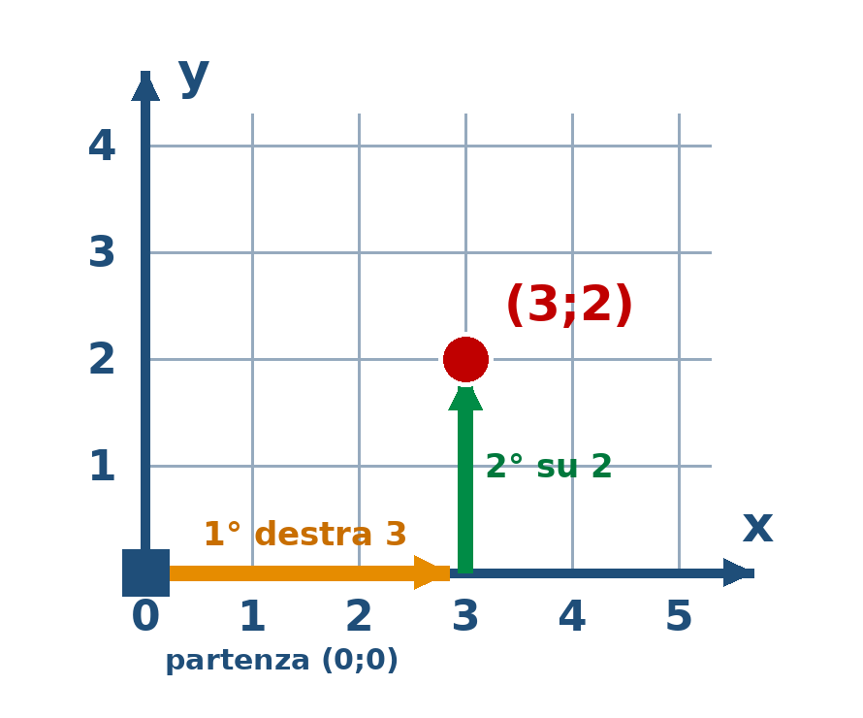
Prima la x, poi la y. Prima a destra, poi su.

Missione 1
Trovo i posti su Google Maps
Uso il computer. Scrivo io, con la tastiera.
☐ 1. Apro Chrome. In alto scrivo: maps.google.com e premo Invio.
☐ 2. Nella barra di ricerca scrivo: via degli Ulivi 6 Milano. Premo Invio. Vedo la mia scuola.
☐ 3. Scrivo: Bisceglie M1. Premo Invio. Vedo la fermata della metropolitana.
☐ 4. Scrivo: Parco delle Cave Milano. Premo Invio. Vedo il parco.
☐ 5. Scrivo: Ospedale San Carlo Milano. Premo Invio. Vedo l'ospedale.

Adesso guardo la mappa a pagina 4.
È la stessa zona di Google Maps?
☐ Sì ☐ No
Su Google Maps la scuola è a sinistra o a destra di Bisceglie?
☐ A sinistra ☐ A destra
Aiuto. Se non trovo un posto, lo dico all'insegnante: «Non lo trovo».

La mappa della mia zona La scuola è il punto (0;0). Ogni quadretto è lungo 250 metri.
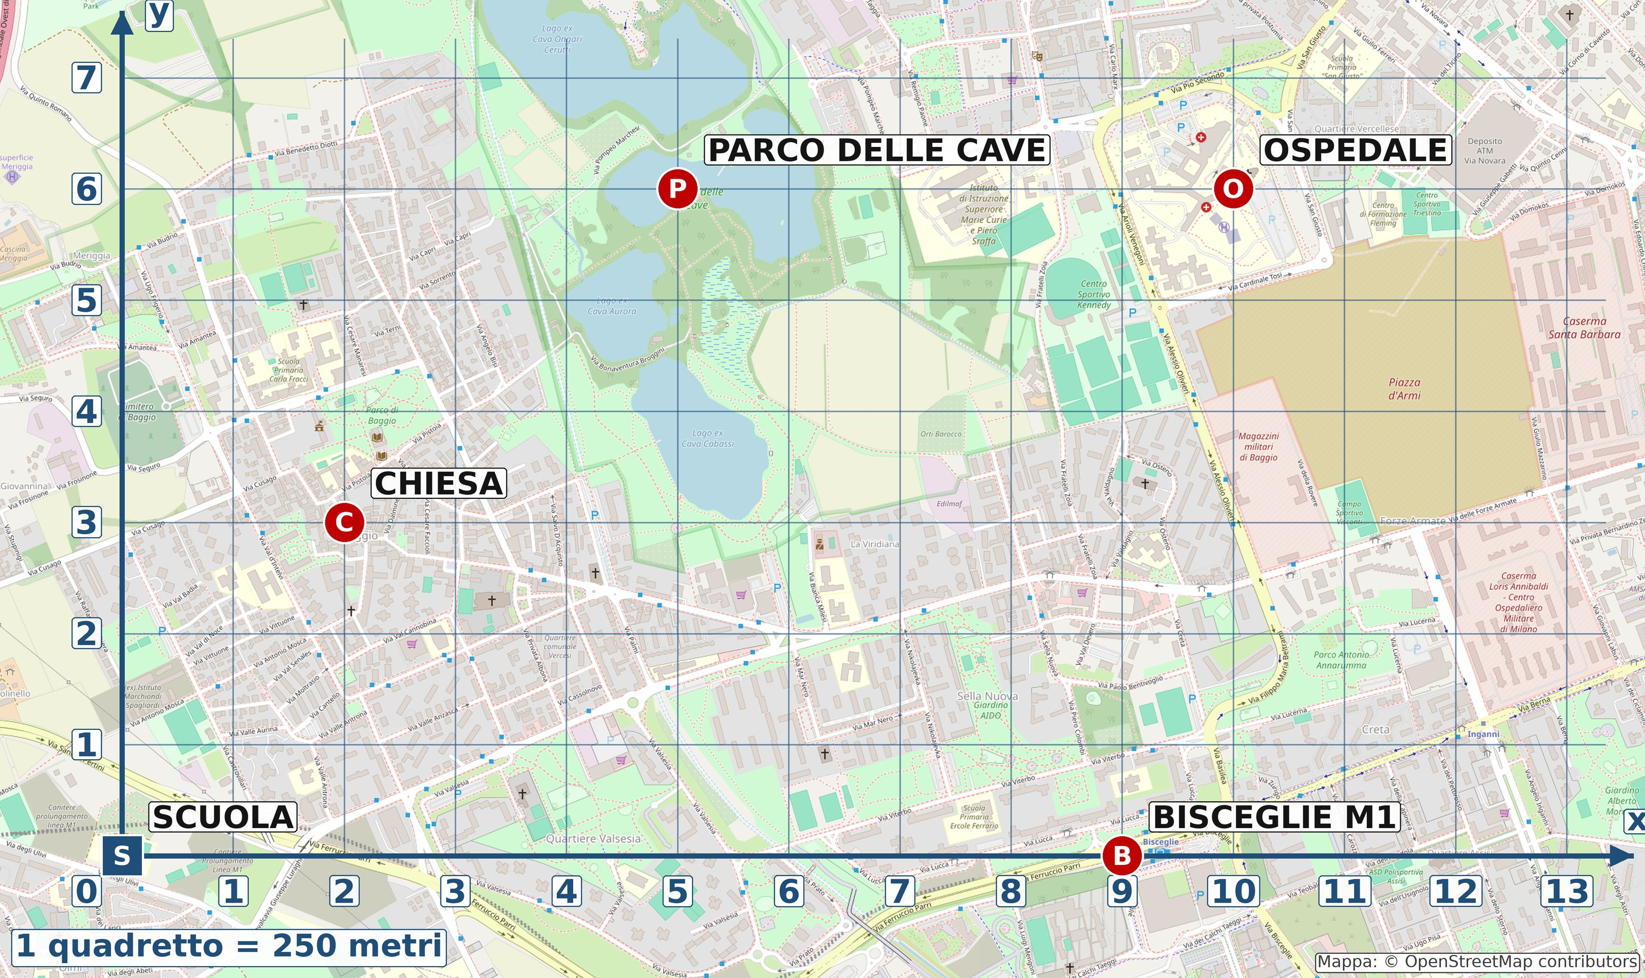

Missione 2
Leggo i punti sulla mappa di pagina 4
Le prime due righe sono già fatte. Guardo come sono fatte. Poi faccio io.
 | Posto | x | y | Il punto
S | Scuola | 0 | 0 | (0;0)
B | Bisceglie M1 | 9 | 0 | (9;0)
C | Chiesa |  |  | ( ; )
P | Parco delle Cave |  |  | ( ; )
O | Ospedale |  |  | ( ; )

Metto io un punto
☐ 1. Sulla mappa disegno un punto in (12;1).
☐ 2. Prima vado a destra di 12 quadretti. Poi vado su di 1.
☐ 3. Su Google Maps scrivo: Inganni M1. Guardo dove si trova.
Il mio punto è vicino a Inganni M1?
☐ Sì ☐ No

Missione 2
Quanto è lontano Bisceglie?
Sulla mappa, dalla scuola a Bisceglie ci sono 9 quadretti.
Ogni quadretto è lungo 250 metri.
Faccio il conto con la calcolatrice:
9 × 250 = ____________ metri
Adesso controllo con Google Maps
☐ 1. Cerco la scuola: via degli Ulivi 6 Milano.
☐ 2. Clicco con il tasto destro sulla scuola (sul trackpad: due dita).
☐ 3. Scelgo: Misura distanza.
☐ 4. Clicco una volta su Bisceglie M1.
☐ 5. Leggo il numero in basso.
Google Maps dice: __________ km
Il mio conto e Google Maps sono vicini?
☐ Sì ☐ No
Lo sapevi? 1000 metri sono 1 chilometro (km).

Missione 3
Quanto ci metto ad andare a Bisceglie?
Il navigatore di Google Maps mi dice quanti minuti servono.
☐ 1. Su Google Maps clicco: Indicazioni.
☐ 2. Nella prima riga scrivo: via degli Ulivi 6 Milano.
☐ 3. Nella seconda riga scrivo: Bisceglie M1.
☐ 4. In alto ci sono i disegni: a piedi, bici, auto, mezzi. Clicco un disegno alla volta.
☐ 5. Scrivo i minuti nella tabella.

Come vado | Minuti
A PIEDI
IN BICI
IN AUTO
CON I MEZZI

Attenzione. Il navigatore cambia i minuti con il traffico. Va bene: scrivo i miei numeri.

Missione 3
Il grafico del viaggio
Coloro ogni colonna dal basso fino ai miei minuti.
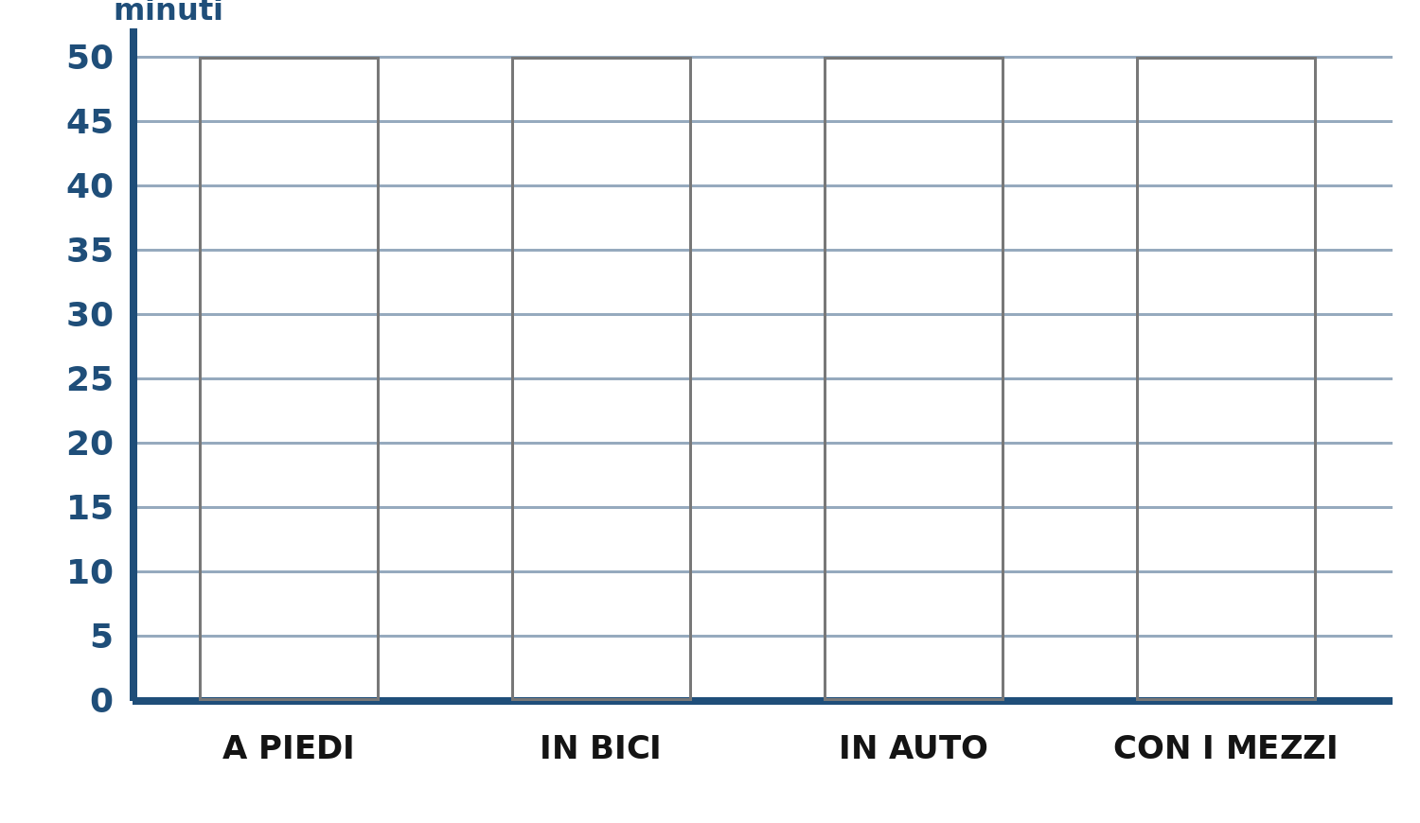
La colonna più bassa è: ______________
È il modo più veloce.
La colonna più alta è: ______________
È il modo più lento.
Io per andare a Bisceglie preferisco: ______________
Ho finito!
Lo dico all'insegnante o mostro questo cartoncino.

A CASA
La Missione 3 di nuovo, con un adulto di casa. Uso il telefono o il computer di casa.

Scelgo dove vado: faccio ✔ su un posto.
☐ Lo sport ☐ Un amico o un parente ☐ Un negozio
☐ Un altro posto: _______________________
☐ 1. Su Google Maps clicco: Indicazioni.
☐ 2. Nella prima riga scrivo: casa mia (l'adulto mi aiuta con l'indirizzo).
☐ 3. Nella seconda riga scrivo: il posto che ho scelto.
☐ 4. Clicco un disegno alla volta: a piedi, bici, auto, mezzi.
☐ 5. Scrivo i minuti nella tabella.
Come vado | Minuti
A PIEDI
IN BICI
IN AUTO
CON I MEZZI

Chiedo all'adulto: «Tu come ci vai?» Scrivo la risposta:
_______________________________________

A CASA
Il grafico del mio viaggio. Come a scuola: coloro ogni colonna fino ai miei minuti.

La colonna più bassa è: ______________
La colonna più alta è: ______________
Riporto la scheda a scuola il giorno: ____________
Per la famiglia. È la stessa attività fatta in classe, con un posto scelto dallo studente. Bastano 15-20 minuti. Lasciate che scriva e clicchi da solo: aiutatelo solo con l'indirizzo di casa. Se i minuti non sono numeri tondi, va bene così.

Per l'insegnante
Come si usa questa scheda
Obiettivo. Leggere e scrivere le coordinate di un punto nel primo quadrante, costruire e leggere un grafico a barre da dati raccolti dallo studente. La mappa vera è l'aggancio concreto: la scuola è l'origine e la fermata della metropolitana sta quasi sull'asse x. Allena anche l'attenzione su una consegna breve e strutturata, il calcolo con la calcolatrice in una situazione concreta, la digitazione (gli indirizzi li scrive lo studente), il segnalare «ho finito», l'esprimere una preferenza (pagina 8) e l'orientamento sul territorio. Pensata per studenti con disturbo dello spettro autistico o con disabilità intellettiva, anche con programmazione differenziata.
Tempi. Due ore: nella prima pagine 1-6 (missioni 1 e 2), nella seconda pagine 7-8 (missione 3). Le pagine 9-10 vanno a casa dopo la seconda ora: sono la stessa missione 3, con un posto scelto dallo studente e dalla famiglia. Versione interattiva: ivanferrero.it/lezioni-accessibili/la-mia-zona-piano-cartesiano/
Prima. Computer della scuola con il browser: Google Maps funziona senza account. Tutto si fa sul computer, non sul telefono. «Misura distanza»: clic destro (sul trackpad, clic con due dita) sul punto di partenza, poi un clic sull'arrivo; il valore compare in basso. Stampare la pagina 4 a colori, in orizzontale.
Soluzioni. C Chiesa (2;3) · P Parco delle Cave (5;6) · O Ospedale (10;6) · il punto (12;1) cade su Inganni M1. 9 × 250 = 2.250 metri; Misura distanza dà circa 2,3 km in linea d'aria. Navigatore, valori indicativi (cambiano con l'ora): a piedi 35 minuti circa (2,8 km), bici 12-15, auto 5-10, mezzi 15-25. I punti sulla mappa sono messi sull'incrocio più vicino al posto vero: lo scarto è al massimo di un centinaio di metri.
Per la classe. La stessa mappa regge il programma dei compagni: distanza Scuola-Ospedale con Pitagora, √(10² + 6²) ≈ 11,7 quadretti ≈ 2,9 km, da confrontare con Misura distanza. Utile per un momento comune con la classe.
Griglia di osservazione
 | Da solo | Con aiuto | Non ancora
Avvia la missione senza sollecito
Digita gli indirizzi sul computer
Legge prima la x, poi la y
Usa la calcolatrice per 9 × 250
Costruisce il grafico a barre
Dice o mostra «Ho finito»
Esprime una preferenza (pagina 8)
Riporta la parte a casa svolta
Data: ________ Note: _____________________________________________

